|  |
| --- |
| 臺北市109年度國民中學精進教學 |
| 第四群組11月份工作會議 |
|  |

|  |
| --- |
| 109年11月11日(三) |

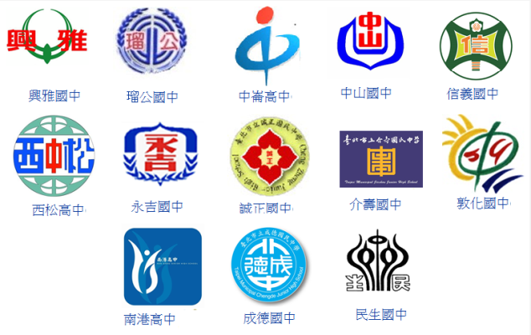

**臺北市109年度國民中學精進教學第四群組11月份增能會議紀錄**

1. **開會時間：**109年11月11日(三) 下午2時
2. **開會地點：臺北市立中崙高級中學3樓會議室**
3. **主 席：劉**校長晶晶
4. **出席者：**如簽到表。 紀錄：陳玉燕
5. **主席致詞：**略。
6. **專題研習：**線上學習--講師:中崙高級中學韋雅寧老師。
7. **政策宣導與業務說明：**
8. 督學視導會議宣導事項(黃督學國忠)

目前議會期間，各校校安通報務必第一時間回報校長，以利校長掌握校安回報督學。有關111學年度將國家語言列為部定課程，已經準備好了學校可以分享給大家。

1. **業務說明：**

轉知群組中心學校十一月份宣導事項

(一)、依據民國108年01月09日公佈之「國家語言發展法」第3條所稱國家語言，指

臺灣各固有族群使用之自然語言及臺灣手語；第18條規定除第九條第二項規定於

十二年國民基本教育課程綱要總綱自國民小學、國民中學及高級中等學校一年級開

始實施後三年施行外，自公布日施行。此法第9條第二項說明中央教育主管機關應

於國民基本教育各階段，將國家語言列為部定課程；學校教育得使用各國家語言為

之。法條全文詳如附件。

以上所稱國家語言，簡言之即為本土語及臺灣手語，目前十二年國教課綱草案是將

此學習時數放在部定課程的語文領域，預計111學年度開始，國中須開設每週一節

的本土語或手語，採逐年實施；因此，實施前各校在課程計畫及師資上就要做好準

備，目前師資培育和聘用分為以下三類：(一)本土語言合格教師證；(二)現職教師

通過中高級以上本土語言認證；(三)現有中高級認證教學支援人員。

目前局端正在規劃寒假期間開設語言認證加強班，協助參訓教師通過認證，請各校

注意來文並鼓勵教師報名。同時請各群組於11月工作會議對於「111學年度起，

語文領域部定課程須開設本土語或手語」會面臨的問題(如師資結構、開設語別及

數量等)及可能的實施方式進行探討，並將相關想法意見彙整後，於下次大聯盟會

議進行討論及分享，作為未來本土語言推動之參酌。

(二)、有關10月份群組工作會議所宣導「109學年度提升國民中小學英語文教學成效

計畫」學校必須辦理事項一案，之後局端會發公文，並附上本市國中的實施計畫。

|  |  |  |
| --- | --- | --- |
| 類別 | 項目 | 說明 |
| 必辦項目 | 1.英語日活動 | 國中小學校每學年至少應辦理1次 |
| 2.英語繪、讀本閱讀活動 | 辦理每週1次晨間英語繪、讀本閱讀等  (請納入圖書採購，逐年採購繪本、讀本，非僅指英語雜誌) |
| 3.英語教師研習活動或工作坊 | 全英語教學教材教法研習一學期至少應辦理1次以上  英語教師運用閱讀策略與英語口說教學能力研習一學期至少應辦理1次以上 |
| 4.收聽國教署委託ICRT製播之「News Lunch Box」英語廣播互動學習計畫新聞節目，每個上課日午餐時間播出，國中自12：20播至12：28。學校可透過ICRT廣播頻道、網路廣播平臺https: //www.icrt.com.tw/app/news-lunchbox/以及教育部Cool English英語線上學習平臺http://www.coolenglish.edu.tw連結收聽。 | 鼓勵並督導轄屬國中小學校固定收聽  轄屬學校收聽率至少達90%以上 |

(三)「素養五力實戰術」五本書已配送到各校，12/08(二)有新書說明會，當天會有閱推老

師及學生現身說法，教大家如何使用書中的技術及評量表，本案將發文至各校，再請

各校派人參加。

1. 有關「閱讀績優學校評選得獎名單」公文約11/09(一)發至各校。未來本市閱讀績優學校評選將提高獎金，以激勵現場學校踴躍參選。
2. 國教署每年補助各校10~20萬不等的圖書經費，以充實各校圖書。今年教育部辦理期限提前，請各校現在著手請各領域盡快完成推薦書單，可以依據目前推動的議題作為推薦指標。因今年辦理的期程與上次辦理的期程離得很近，所以建議可以買單價稍高的套書。
3. 110學年度課程計畫審議方式意見整合，八個群組學校皆採兩兩學校互審方式進行，互審的兩個學校可自行將檔案上傳至雲端或透過email依格式審查表進行審查即可，無須使用本市課審計畫平臺，相關格式審查表將由辦理課審計畫之麗山國中提供。
4. **議題討論:**

案由一： 「111學年度起，語文領域部定課程須開設本土語或手語」實施問

題與建議案。

**說明:**如依據民國108年01月09日公佈之「國家語言發展法」，目前師資培育和聘用

分為以下三類：(一)本土語言合格教師證；(二)現職教師通過中高級以上本土

語言認證；(三)現有中高級認證教學支援人員。請各校討論將於110學年度寫

課程計畫。

**回饋:**各校均薦請本市教育局協助解決國中本土語言師資問題，目前各校並無本土語言合格

教師，只能與國小師資端合作或者在如此短暫情況下培養教師本土語言研習專長。

**玖、 臨時動議：(無)**

**拾、散會:下午四時。**

1091111

第四群組11月份會議照片

